1. Canali di interazione

Il progetto WWMAPS privilegia l’utilizzo delle mappe concettuali come codice universale, sintetico e dinamico, per costruire e condividere strutture di conoscenza. Infatti la struttura delle mappe concettuali, oltre a “economizzare” termini e proposizioni, è indipendente dalla lingua , come può confermare chiunque si sia trovato a tradurre mappe concettuali. Ogni lingua ha una struttura elementare formata dalla sequenza soggetto – predicato - complemento, corrispondente alla proposizione, o unità di significato, che compone le mappe concettuali. Le mappe concettuali sono inoltre il mezzo più “trasparente” ed efficace per dimostrare e supportare, a livello metacognitivo, i cambiamenti che si verificano quando uno studente integra nuove conoscenze con quelle preesistenti.
Nel caso tali rappresentazioni della conoscenza siano articolate e complesse è possibile organizzarle in un set di mappe e risorse, anziché in un’unica mappa. Tale organizzazione – modello di conoscenza - in genere fa capo a una singola mappa concettuale, “Home Cmap”, dalla quale è possibile raggiungere le altre e anche avere una visione complessiva dell’organizzazione.
Solo CmapTools mette a disposizione una rete pubblica e gratuita di server che consente ai team di cooperazione di organizzare nel web i modelli di conoscenza come meglio credono, con operazioni sui file di documenti che non differiscono da quelle che si eseguono normalmente sul proprio PC.

Le attività asincrone di costruzione condivisa della conoscenza, prevedono che gli attori della cooperazione (studenti e/o tutor) accedano in momenti diversi alle risorse condivise. Si può accedere a una risorsa per esaminarla, studiarla, oppure per modificarla. Quando si modifica una risorsa occorre un maggior feedback con l’altro partner e garantirsi di essere sempre in grado di ripristinare lo stato preesistente di questa.

Con un solo clic, CmapTools consente anche la collaborazione sincrona, ma questa sarà praticabile solo in pochi casi, poiché richiede una simultaneità degli orari di lavoro dei bambini, che è ben difficile da realizzare tra paesi lontani e complessa anche all’interno dello stesso paese.
Si possono prendere in considerazione sessioni di collaborazione sincrona tra insegnanti coordinatori. Ogni sessione di collaborazione sincrona di CmapTools è supportata anche da una chat riservata.
Lo staff del progetto wwmaps è a disposizione per fornire supporto più dettagliato di quello reperibile tramite i collegamenti da questa pagina.

2. Definizione di alcune modalità di cooperazione a distanza tra partner

Una volta registrati nel progetto (fase 3) e individuato un partner interessato a uno o più argomenti comuni, si potrà costituire un team di cooperazione a distanza. Tale team sarà formato dagli insegnanti che hanno aderito al progetto, dagli alunni o gruppi di alunni che questi hanno deciso di coinvolgere, da eventuali altri insegnanti di supporto (per le lingue o per l’utilizzo delle tecnologie) e da un tutor dello staff del progetto.
Tutti i team cooperanti faranno parte della community di wwmaps e privilegeranno il forum comune, accessibile da www.2wmaps.com per le comunicazioni non strettamente riguardanti i contenuti delle mappe (per i quali ci sono fili di discussione – DT e annotazioni).
La filosofia del progetto è tendente a concentrare la cooperazione tra gli stessi studenti nell’ambiente CmapTools, mirando al raggiungimento di un buon livello di interazione tra questi senza disperdere le energie in un eccesso di canali di comunicazione. Gli insegnanti coordinatori potranno fornire il supporto organizzativo necessario e utilizzare, a loro volta, il forum di 2wmaps.com.
Le diverse forme di cooperazione si differenziano principalmente in base a tre parametri: complessità, reciprocità e autonomia.
Complessità: stima della frequenza, del grado di diversificazione delle forme di comunicazione, del tipo di risorse e rappresentazioni della conoscenza richieste per garantire sistematicità e ritmo al processo di costruzione della conoscenza.
Reciprocità: indica il grado di interazione e interdipendenza richiesta agli studenti cooperanti.
Autonomia: indipendenza dell’attività dal coordinamento dei tutor e degli insegnanti.

Esempi di modalità di collaborazione | Parametri (1 = minimo, 2 = medio, 3 = elevato)
Esempi di modalità di collaborazione | Complessità | Reciprocità | Autonomia
1. Ciascun partner sviluppa una propria mappa su un argomento comune ed esamina il lavoro dell’altro. Lo scambio emerge dal confronto, utilizzando fili di discussione e annotazioni. | 1 | 1 | 3
2. Entrambi i partner lavorano alla stessa cmap, editandola a turno, seguendo delle regole per informare l’altro dell’aggiunta e della modifica dei contenuti, ma senza divisione dei compiti e del dominio di conoscenza. Anche per i chiarimenti sarà necessario uno scambio. | 2 | 3 | 2
3. Entrambi i partner lavorano alla stessa mappa complessa o allo stesso modello di conoscenza, proponendo e concordando i sotto-argomenti da sviluppare. Sono possibili anche collegamenti tra sotto-argomenti, quand’anche questi si trovino in mappe diverse. | 3 | 3 | 2

Per quanto riguarda la suddivisione in gruppi delle classi, e la scelta degli argomenti e sottoargomenti di tali gruppi, non ci sono limitazioni. Ogni classe può essere suddivisa in più gruppi, anche formati da singoli alunni, “gemellati” con altri partner distanti. Tutti gli allievi o i gruppi possono lavorare in parallelo allo stesso argomento o altrimenti ciascuna unità nella classe può occuparsi di uno o più aspetti particolari. Quindi occorre definire il concetto di unità cooperante, nell’ambito del team di cooperazione, come l’insieme dei soggetti abilitati a intervenire su una singola risorsa condivisa in rete (una mappa concettuale o un modello di conoscenza). Ogni unità cooperante è rappresentata da un’unica cartella, la quale può contenere una cmap ed eventuali altre risorse ad essa associate, oppure una famiglia di cmap correlate e altre risorse (modello di conoscenza). La cartella dell’unità cooperante può essere a sé stante nel server utilizzato da wwmaps (se coincide col team di cooperazione) oppure può essere contenuta all’interno di una cartella più grande appartenente al team stesso, qualora questo si occupi di più argomenti e coordini i diversi studenti in modo differenziato.
La scelta della soluzione organizzativa più adatta e l’eventuale modifica in corso d’opera sono oggetto del coordinamento di ciascun team, dal momento in cui questo si costituisce, mentre lo staff del progetto si incarica del monitoraggio e dell’aggiornamento della mappa dei tutti i team cooperanti.
L’assenza di ogni limitazione vale anche per il numero di partner con cui ogni singola classe vuole interagire, purché la composizione di ogni singolo team di cooperazione sia ben definito, come anche la sua struttura in unità cooperanti. Per esempio una classe di una data scuola della Costa Rica potrebbe avere un partner in Italia e uno in Panamá, partecipando a due team di cooperazione distinti, formati ciascuno da due o dai tre paesi.

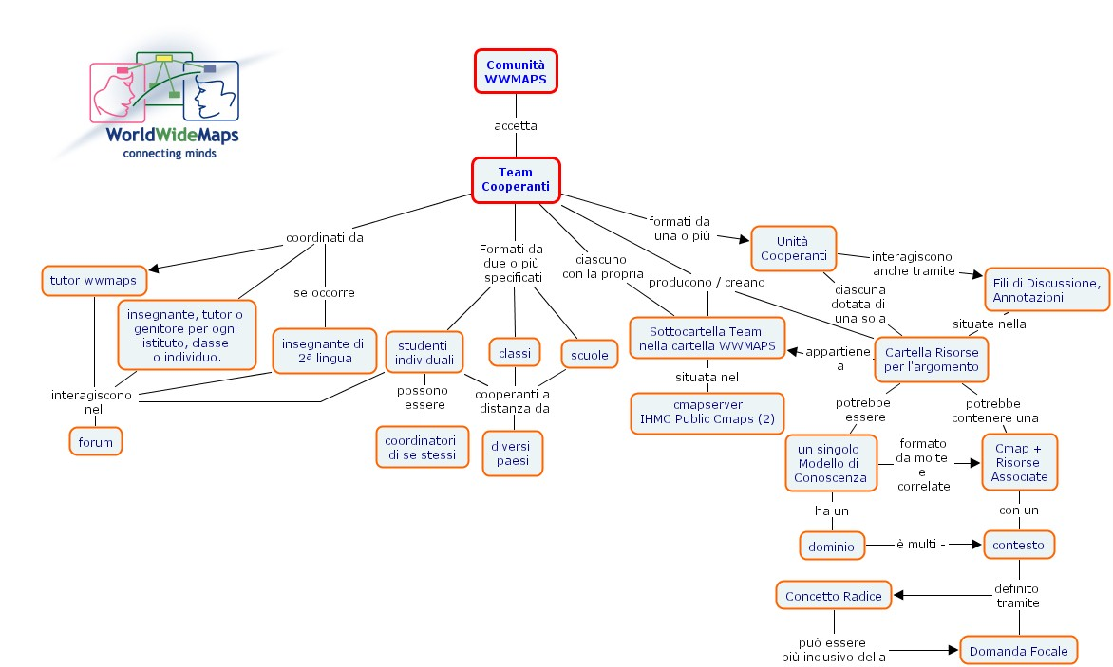
3. Come superare le differenze linguistiche

Come già premesso, le mappe concettuali mantengono la struttura al cambiare della lingua. Perciò la traduzione di una mappa concettuale è molto più semplice della traduzione di un testo. Infatti nella mappa sono utilizzate proposizioni elementari e un ridotto numero di termini, nel loro significato letterale, senza metafore. Tutto ciò rende il concept mapping un linguaggio adatto a esplicitare e condividere conoscenze in modo non ambiguo anche tra lingue e culture diverse.
Se i due partner non conoscono una lingua in comune occorrerà lavorare su mappe multilingue, in cui l’inglese o spagnolo potranno fungere da “ponte” (in figg. 1-5 lo spagnolo fa da ponte tra il quechua e l’italiano). Il passaggio dalla lingua autoctona a quella di transizione e viceversa potrà essere affidato a insegnanti di lingua interni alla scuola oppure effettuato dagli stessi bambini, con l’assistenza di un insegnante di lingua, se nella loro scuola è previsto l’insegnamento di una seconda lingua.
Ci sono anche dei discreti traduttori online (http://www.ecuaventura.com/diccionario/palabras.cgi, http://www.costedelsud.com/traduttore_on_line_gratuito.aspx) per facilitare il compito.

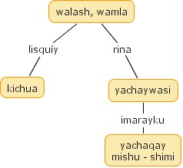  1. Mappa iniziale | 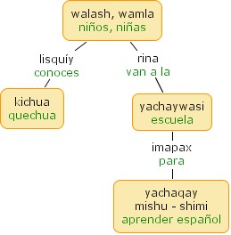  2. Traduzione in spagnolo
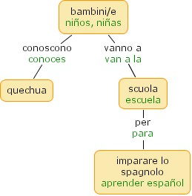  3. Traduzione in Italiano fatta in Italia | 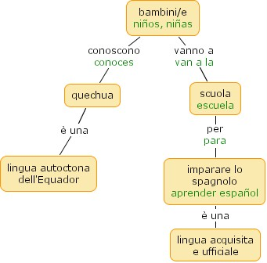  4. I bambini italiani aggiungono altre proposizioni
Per esempio, nel caso della collaborazione Ecuador - Italia, i bambini dell’Ecuador potranno iniziare una mappa in quechua e aggiungervi la versione spagnola, quindi pubblicarla. Il comitato del progetto trasformerà la mappa quechua – spagnolo in una spagnolo – italiano. I bambini italiani a questo punto editeranno la mappa in italiano e i loro insegnanti, o il comitato wwmaps, aggiungeranno le nuove parole in spagnolo e ritrasmetteranno la mappa. Il passo successivo impegnerà insegnanti e bambini ecuadoriani per ritradurre in quechua o anche proseguire direttamente l’elaborazione in spagnolo. In alternativa la lingua di scambio potrà essere l’inglese. | 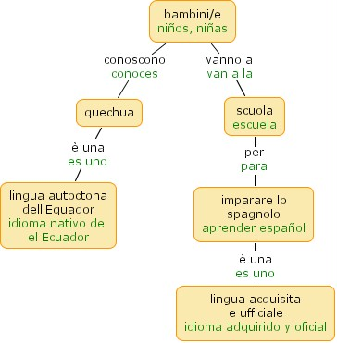  5. Anche le frasi aggiunte sono tradotte in Spagnolo prima di trasmettere la mappa in Ecuador.

Se la mappa è molto semplice si potrà sviluppare anche un unico elaborato trilingue (es. fig 6). Mappe molto complesse e ingombranti invece dovranno essere monolingue. Uno stesso documento potrà ospitare due mappe complesse identiche in due diverse lingue (es. fig. 7). In tal caso si avranno anche due vantaggi: a) di poter utilizzare le zuppe di conoscenza e b) di poter introdurre lievi differenze strutturali in una mappa dovute a differenze nella costruzione sintattica delle due lingue.
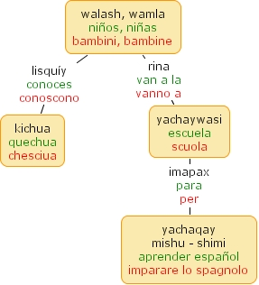  Fig. 6 Una mappa elementare si può sviluppare anche in tre lingue | 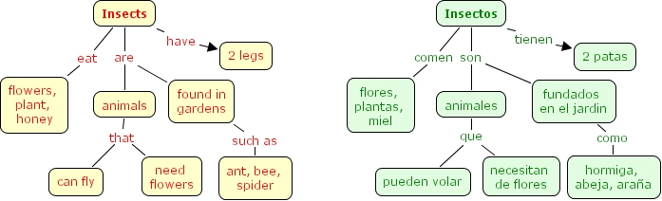  Fig. 7 Mappe complesse si possono sviluppare in parallelo su due lingue separate nella stessa pagina (inglese a sinistra e spagnolo a destra, nell’esempio) o su due pagine diverse.

È facile immaginare come questo interscambio comporti aggiunte successive di proposizioni significative, risorse e revisioni. La crescita della cmap può avvenire in concomitanza con il lavoro di approfondimento degli studenti con i rispettivi educatori, anche lungo percorsi pluriennali. In tale prospettiva appare quanto mai appropriato parlare di “mappe viventi”.
In ogni caso, nell’ottica costruttivista, è opportuno sottolineare che non fa parte del criterio di valutazione e individuazione delle migliori pratiche, l’attenzione degli educatori a far sì che le mappe pubblicate degli studenti siano esenti da errori. Ciò che si prende in considerazione è la qualità e la genuinità dell’interazione. I contenuti riguardano solo i team cooperanti.
4. Aree tematiche su cui svolgere la cooperazione

Le mappe concettuali sono costruite assemblando proposizioni a partire dal concetto più generale di un certo dominio (Concetto Radice), ma non sono delle pure presentazioni grafiche delle conoscenze (ipertesto) o del modo in cui una persona sviluppa e articola liberamente le sue idee e le sue associazioni (mappe mentali) a partire da tale concetto. Infatti una mappa concettuale risponde a una domanda esplicita (Domanda Focale), quindi non solo “presenta” un dominio strutturato di conoscenza, ma tende a fornire spiegazioni e risposte. È il contenuto della domanda focale che stabilisce quali concetti sono dentro e quali sono fuori dalla “cornice”. Se così non fosse, il campo di espansione della mappa sarebbe illimitato e completamente arbitrario, col rischio di una produzione poco significativa. Se il contesto è chiaramente specificato la mappa concettuale condivisa diventerà uno strumento utile anche per dimostrare come gli studenti integrano le nuove conoscenze sulle conoscenze preesistenti , .

Stabilite queste premesse, risulta per noi indebito suggerire questo o quell’argomento di lavoro cooperativo sulle mappe. È evidente che qualunque tema, argomento, contesto o domanda, potrebbe costituire il terreno d’interesse comune per la collaborazione tra due partner.
D’altra parte, in considerazione della splendida opportunità di attivare esperienze di apprendimento significativo e cooperativo a distanza, tanto vale individuare settori di interscambio culturale che non sarebbero possibili nell’ambito della stessa classe, scuola o paese. Si considerino ad esempio i temi geografici, sociali, ambientali, lo stesso sistema educativo, politico, il tempo libero, i mestieri, ecc. che sono presumibilmente differenti nelle diverse località e società di appartenenza dei partner.

Le principali aree possono essere: (tutte le divisioni sono naturalmente arbitarie)
Ambito | Area | Esempi di settori su cui costruire cmap
Antropologico | Geografico-Storica | G. fisica, sociale, politica, economica. Epoche, Storia dei popoli e delle etnie, Scoperte geografiche, Migrazioni, Dominazioni, Rivoluzioni, Quadri di Civiltà.
Antropologico | Scienze Sociali | Diritti Umani, convivenza democratica, organizzazione sociale, politica, del lavoro. Etica e valori.
Antropologico | Espressioni Culturali | Letteratura, arti grafiche, mestieri, musica, cinema, sport…
Antropologico | Religione | Ordini religiosi, Sistemi di Credenze e Ritualità, Scritture, Storia delle R., Convivenza delle R., Rapporto Fede – Scienza
Antropologico | Eventi – Attualità | Eventi naturali; Eventi sociali e politici; vita quotidiana
Logico-matematico scientifico | Educazione Ambientale | Risorse, Inquinamento Aria, Acqua, Suolo, Biodiversità, Rifiuti
Logico-matematico scientifico | Indagine Scientifica Sperimentale | Progettazione esperimenti, report delle conclusioni ricerca e conseguente revisione dei concetti correlati
Logico-matematico scientifico | Scienze naturali | Saperi disciplinari (fisica, chimica, biologia, astronomia ecc.)
Logico-matematico scientifico | Tecnologie | Applicazioni tecnologiche, Computer technology, progettazione artefatti e realizzazioni in genere
Logico-matematico scientifico | Matematica | Insiemistica, Movimento, Geometria, Logica, Aritmetica, Misure, Elaborazione dati, Problemi, Algebra, Statistica…
Apprendimento di una seconda lingua

Le mappe concettuali possono favorire l’apprendimento reciproco di una seconda lingua, ad esempio attraverso:
- traduzioni dalla mappa - lingua 2 - al testo normale in L1 e, viceversa, dalla mappa L1 al testo L2
- costruzione di una mappa in L1 a partire dal testo normale - L2 e, viceversa, costruzione della mappa L2 dal testo L1.
- entrambi i partner costruiscono una mappa in lingua 2 partendo da due testi identici, letti in L2, quindi correggono reciprocamente la lingua 1 del partner.
- costruzione collaborativa di una mappa bilingue partendo da uno stesso testo disponibile in due lingue (i partner si alternano completando la parte in lingua 2 e aggiungendo un’estensione in lingua 1, o viceversa)
- …

Accanto alle mappe concettuali, in cui le relazioni sono completamente esplicite, esistono anche le BiK-maps (Bilingual Knowledge Maps) , in cui le frasi legame sono sostituite da un ristretto insieme di codici – etichetta. Le Bik-map possono essere prodotte dagli studenti e ritrasformate in mappe concettuali “normali” inferendo relazioni esplicite in lingua 1 e/o in lingua 2, aiutandosi con il contesto e con i codici. Segue in fig. 8 un esempio di BiK-map.

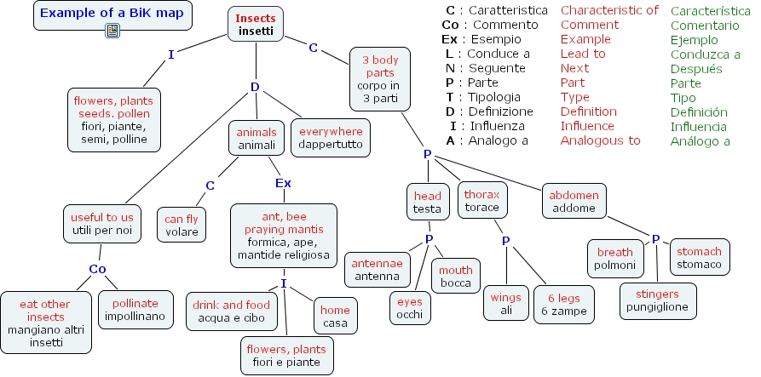

Fig. 8 Esempio di BiK-map ottenuta da una mappa concettuale bilingue sugli insetti. Le abbreviazioni per le categorie di frasi legame devono essere condivise nelle lingue della mappa.

Per una lettura delle BiK-maps, come per la loro trasformazione in mappe concettuali, occorre decodificare e inferire le relazioni abbreviate in frasi legame adeguate al contesto e ai concetti correlati. Questo compito appare evidentemente più adeguato ad adulti o studenti più grandi.

Bahr, S. Danserau, D. Bilingual Knowledge maps (Bi-K Maps) in second language vocabulary learning. Journal of Experimental Education, 70(1), pp. 5-24, 2001.
Wallace, J. And Mintzes, J. J.The Concept Map as a Research Tool: exploring conceptual change in Biology. Journal of Research in Science Teaching, 27(10), pp.1033-1052,1990.
R. Richardson, Using Concept Maps as a Cross-Language, su http://www.dlib.vt.edu/~ryanr/Presentations/prelim_Mar_05.ppt
G. Susanne Bahr, Donald F. Dansereau, Bilingual Knowledge (BiK-) MAPS: Study Strategy Effects, http://cmc.ihmc.us/papers/cmc2004-100.pdf

